**Presentación para el líder**

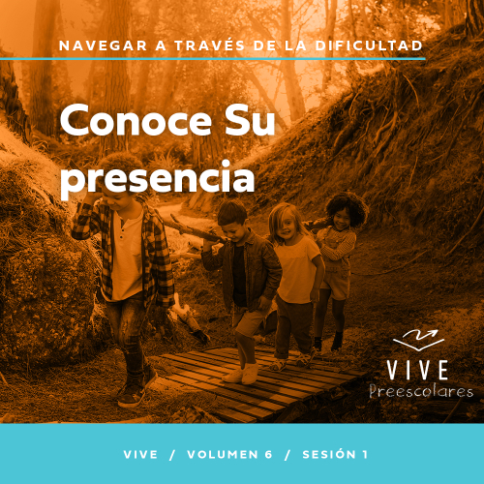

**Resumen del volumen**

**Navegar a través de la dificultad**

*La vida es dura, incluso para los creyentes. Todos lo sabemos o lo descubrimos pronto. Pone a prueba nuestra paciencia, esperanza y percepción de la presencia de Dios. Ahora bien, en medio de estos desafíos tenemos esperanza. La presencia del Señor es más segura que nuestras dificultades. Aun así, hay momentos en la vida en los que necesitamos recordar que Él está presente. Es en esos momentos difíciles cuando aprendemos a reconocerlo. También llegamos a depender de Dios, a esperar y a confiar en su socorro.*

**Resumen de la sesión**

**Conoce su presencia**

*En esta sesión de* **Vive**, *los preescolares descubrirán que Dios está siempre cerca de ellos, aun cuando tengan que enfrentar dificultades y sientan que Él está ausente o es indiferente. En la historia bíblica, Jesús dormía mientras rugía una tormenta en el mar, pero Él respondió de inmediato cuando sus discípulos lo llamaron. De igual modo, los preescolares aprenderán que las situaciones que enfrentan no determinan si Dios está dispuesto a ayudar a quienes lo buscan. Él está siempre presente, a pesar de lo que tengamos que enfrentar.*

**Lección bíblica**

Los discípulos claman a Jesús en medio de una tormenta

[Marcos 4:35–41](https://ref.ly/logosref/Bible.Mk4.35-41)

**Verdad de fe**

Yo confío en que Dios está conmigo.

**Versículo de fe**

[Salmos 34:19](https://ref.ly/logosref/Bible.Ps34.19) (NTV)

La persona íntegra enfrenta muchas dificultades, pero el Señor llega al rescate en cada ocasión.

**Preparación para la sesión**

**Tiempo de preparación para el líder: 20–25 minutos**

|  |
| --- |
| ***Necesitarás***  ***Actividades antes del servicio***  *• Juguetes*  *• Malvaviscos miniatura*  *• Pretzels (palitos salados)*  ***Grupo grande***  *• Biblia*  *• Cantos de adoración (Se sugiere buscar en internet canciones alegres y dinámicas relacionadas con la Biblia y el tema de la sesión)*  *• Aquellos grupos que no usen celulares o tabletas también necesitarán:*  *• Proyector o televisor*  *• Computadora o laptop*  *• Video del* ***Sonido Verdad de fe*** *(sonido de una campanilla)*  *•* ***Diapositiva Verdad de fe***  *•* ***Diapositiva Versículo de fe***  *•* ***Video del Versículo de fe***  *•* ***Video Lección bíblica A***  *•* ***Video Lección bíblica B***  ***Grupo pequeño***  *• Pajillas, una por niño*  *• Golosinas tipo Life Savers®, una por grupo*  *•* ***Hoja de actividad Grupo pequeño****, una por niño*  *• Crayolas o marcadores*  *• Flotadores de espuma, dos por grupo*  *• Cinta de embalar*  *• Vinagre, ½ taza*  *• Bicarbonato de sodio, una cucharada colmada*  *• Aceite vegetal, ½ taza*  *• Vaso transparente, de 16 onzas*  *• Opcional: vasos pequeños de papel para los ingredientes, tres por grupo*  *• Opcional: cucharitas descartables, una por niño*  *• Recipiente de hornear*  *Para acceder al contenido y los videos de la sesión desde una computadora, visita:* [***ProyectoCompromisoBiblico.com/Descargas***](https://proyectocompromisobiblico.com/descargas) |
| ***Preparación***  ***Actividades antes del servicio***  *• Disponer los juguetes y la merienda en una mesa.*  ***Grupo grande***  *• Descargar los videos y las diapositivas que correspondan.*  *• Elegir cantos de adoración y tenerlos listos para su reproducción.*  ***Grupo pequeño***  *• Imprimir copias de la* ***Hoja de actividad Grupo pequeño****, una por niño.*  *• Pegar los flotadores de espuma para formar un aro lo suficientemente grande para que quepa un niño.*  *• Poner el vinagre, el bicarbonato de sodio y el aceite vegetal en vasos pequeños, si la actividad la harán varios grupos.*  ***¿Es la primera vez que enseñas* Vive *para Preescolares? Lee la*** [**Guía para el facilitador**](https://0b769b0ed3569ef9d18b-f88d8272f61086866d50d048b43ef630.ssl.cf2.rackcdn.com/sites/biblengagementproject/Guia_para_el_facilitador_de_Escucha.pdf)**.** |

**Actividades antes del servicio**

*Verifica qué materiales se necesitan al comienzo de la sesión.*

**Entrada a la historia bíblica**

¡Vaya! ¡Qué emoción verlos hoy aquí! Quiero hacerles una pregunta. ¿Alguna vez han estado en una tormenta? ¿Qué ruidos hacen las tempestades? *(Escucha las respuestas)*. Hagamos esos ruidos. Cuando diga: «Truenos», golpeen el piso con los pies. *(Golpea el piso con los pies para mostrar a los niños cómo hacerlo sin levantarse)*. Cuando diga: «Lluvia», golpéense las piernas con las manos. *(Golpéate las piernas para imitar el sonido de la lluvia)*. Por último, cuando diga: «Relámpago», aplaudirán una vez y dirán: «¡Pum!». ¿Están listos para hacer los ruidos de una tormenta? *(Respuesta del grupo)*

• *Dirige las acciones de los niños durante un tiempo.*

¿Cuál ruido de tormenta les gustó más hacer?

¿Alguna vez se asustaron al estar en una tempestad?

¿Qué hicieron cuando estaban asustados?

Muy buenas respuestas. A mí no me gustan mucho los truenos, pero me gusta mucho lo que hace la lluvia. Hace que crezca el pasto. Si hay sol y llueve, a veces se forma un hermoso arco iris. En la historia bíblica de hoy, escucharemos sobre una ocasión en que hubo una tempestad y las personas en una barca se asustaron. ¿Qué hicieron para no tener miedo?

**Merienda**

**Balsas (malvaviscos miniaturas y palitos pretzel)**

Hoy tenemos una merienda divertida. En nuestra historia, hablaremos sobre unas personas que estaban en una barca cuando de pronto sobrevino una tormenta. Antes de comer la merienda, hagan una balsa con los malvaviscos y los palitos. Una balsa es como un bote chato. Veamos qué lindas balsas hacen.

• *Reparte los elementos para la merienda.*

• *Construye una balsa con los malvaviscos y los pretzels para que los niños tengan un modelo.*

• *Ayuda a los niños que lo necesiten.*

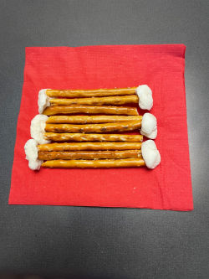

¡Qué lindas balsas! ¡Además, son deliciosas! Disfruten su merienda.

**Juego libre**

*Los niños se entretienen con juguetes si queda tiempo libre.*

**Transición**

*Unos minutos antes del servicio, pide a los niños que se reúnan en el área del grupo grande y que se siente cada uno en su lugar.*

**Grupo grande**

25 minutos

*Verifica qué materiales se necesitan al comienzo de la sesión.*

**Introducción**

¡Hola, niños! ¡Qué emoción volver a verlos a todos! La pasaremos muy bien mientras aprendemos juntos la Palabra de Dios. *(Levanta la Biblia)*. Si están contentos de estar aquí, ¡levanten la mano! *(Respuesta del grupo)*

Hoy aprenderemos qué les pasó a los discípulos de Jesús cuando estaban en una barca. Pulgares para arriba si creen que una barca flota en el agua. *(Respuesta del grupo)* Mientras los discípulos estaban en la barca, las olas empezaron a ser cada vez más grandes, y el viento sopló más fuerte. Si eso les suena aterrador, muestren su cara de miedo *(haz una cara de miedo)*.

Levanten la mano si se imaginan quién estaba con los discípulos en la barca. *(Escucha las respuestas)*. ¡Jesús estaba con ellos! Aunque los discípulos estaban asustados, podían confiar en que Jesús los ayudaría, porque Él estaba con ellos.

**Verdad de fe**

Eso me recuerda nuestra Verdad de fe para hoy. **Yo confío en que Dios está conmigo.**

• *Mostrar la* ***Diapositiva Verdad de fe****.*

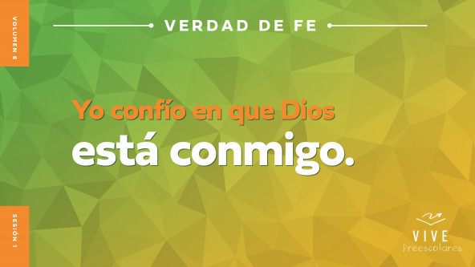

Digan conmigo la Verdad de fe. **Yo confío en que Dios está conmigo.** Susurrémosla, como si dijéramos un secreto. **Yo confío en que Dios está conmigo.** Ahora, gritémosla muy fuerte para que todos escuchen esta buena noticia. **Yo confío en que Dios está conmigo.**

**Qué enseña la Biblia**

¡Maravilloso! Una de las cosas más importantes que hacemos juntos es aprender de Dios y de su Palabra, la Biblia. Tenemos una amiga especial que nos ayuda. Veamos qué hace Lizzy.

• *Mostrar el* ***Video Lección bíblica A****.*

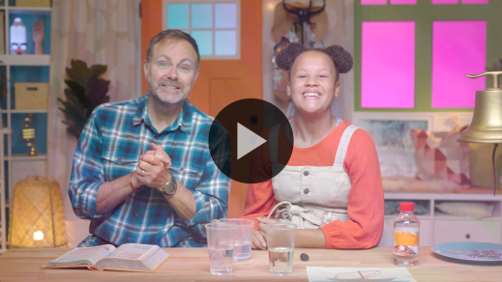

Me alegra que el Abuelo nos dé un poco de tiempo para pensar. Adoremos y luego hablaremos sobre cómo sigue nuestra historia bíblica.

**Adoración**

Cuando obedecemos lo que Jesús dice en la Biblia, le mostramos que lo amamos mucho. También le mostramos a Dios cuánto lo amamos al decírselo. Y lo haremos ahora.

**Alabanza**

¿Quién sabe que Jesús nos ayuda? Tóquense los pies. *(Respuesta del grupo)*

¿Les alegra que siempre pueden confiar en Jesús? Aplaudan cinco veces. *(Respuesta del grupo)*

¿Le agradecen a Jesús que siempre esté con nosotros? Sacudan las manos muy alto. *(Respuesta del grupo)*

**Canto**

Adoremos a Jesús al cantar. La adoración es un buen momento para pensar en quién es Jesús. Él es bueno, cuida de ti y nos ama mucho a todos.

• *Dirige a los niños en una o dos canciones. Que sean alegres, dinámicas y relacionadas con el tema.*

**Oración**

Podemos hablar con Jesús en cualquier momento, y usar todas las palabras que nos vengan a la mente y el corazón. Oremos.

|  |
| --- |
| *Querido Jesús, gracias por tu gran amor. Te alabamos por ser quien eres. Queremos seguirte. Ayúdanos a ser más como eres tú. Amén.* |

**Qué enseña la Biblia (continuación)**

• *Inicia el* ***Video Lección bíblica B*** *y páusalo en la pantalla que muestra las dos opciones.*

Creo que el Abuelo y Lizzy volverán pronto. Pensemos en cómo seguirá la historia. Pónganse los sombreros para mostrar que están pensando *(haz como que te pones un sombrero)*. ¿Qué me dicen? ¿Los discípulos dejaron que Jesús siguiera durmiendo? *(Señala la figura de «Jesús durmiendo»)*. ¿O despertaron a Jesús para pedirle ayuda? *(Señala la figura de «Jesús feliz»)*.

Si creen que los discípulos dejaron que Jesús siguiera durmiendo, hagan una cara de dormido. Si creen que los discípulos despertaron a Jesús para que los ayudara, aprieten los brazos contra el pecho como si se estuvieran dando un abrazo. ¿Listos? Elijan su respuesta.

• *Espera que los niños respondan.*

Veamos quién tiene razón. Veamos qué dicen Lizzy y el Abuelo.

• *Mostrar el* ***Video Lección bíblica B****.*

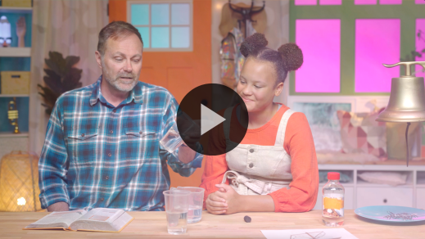

¡Cómo me gustó esta historia bíblica! ¿Qué parte de la historia les gustó más? *(Escucha las respuestas)*. Me pregunto cuán grandes eran las olas que sacudían la barca. Pulgar para abajo si creen que eso era aterrador. *(Respuesta del grupo)* Yo también habría tenido miedo. Pero Jesús estuvo todo el tiempo con los discípulos. Podemos confiar en Él ¡siempre!

**Respuesta personal**

*Pon una melodía de adoración como música de fondo.*

Respondamos a lo que aprendimos hoy. Crucen los brazos delante del pecho como si se dieran un abrazo *(muestra la acción)*. ¿Sienten sus brazos cerca de ustedes? *(Respuesta del grupo)* Así de cerca está Dios de nosotros cuando estamos felices, tristes o asustados. Él permanece así de cerca de nosotros todo el tiempo. Sigamos abrazándonos mientras oramos, para imaginar que es el Señor quien nos abraza.

• *Los niños repiten las frases de la oración después de ti.*

|  |
| --- |
| *Querido Dios, gracias por estar siempre a nuestro lado. Cuando sintamos miedo, ayúdanos a saber que estás con nosotros. Cuando nos lastimen, ayúdanos a saber que estás cerca. Amén.* |

**Versículo de fe**

A Dios le gusta mucho que aprendamos versículos bíblicos de su Palabra y a mí también me gusta practicar versículos de la Biblia con ustedes. Repitamos todos juntos el Versículo de fe. Creo que Lizzy preparó unos movimientos para hacer juntos.

[Salmos 34:19](https://ref.ly/logosref/Bible.Ps34.19) (NTV)

La persona íntegra enfrenta muchas dificultades, pero el Señor llega al rescate en cada ocasión.

• *Mostrar el* ***Video Versículo de fe.***

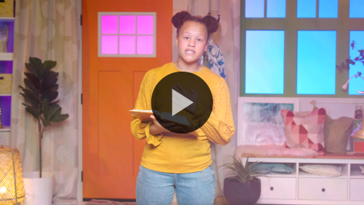

**Salmos** *(manos a la altura de la cintura, extendidas, con las palmas hacia arriba)*

**34:** *(palmas juntas como en un aplauso)*

**19** *(las palmas abiertas como si fueran un «libro»)*

**La persona íntegra** *(manos en la cintura con una mirada de triunfo)*

**enfrenta muchas dificultades,** *(puños en el mentón y cara de susto)*

**pero el Señor llega al rescate** *(correr en el lugar)*

**en cada ocasión.** *(saltar una vez con cada palabra)*

**Cierre**

¿La pasaron bien al aprender sobre Dios hoy? *(Respuesta del grupo)* A ver si no nos olvidamos algo. ¿Adoramos a Dios cantando y orando? *(Respuesta del grupo)* Aprendimos un importante Versículo de fe de la Biblia. ¿Hablamos acerca de cómo Jesús ayudó a los discípulos mientras viajaban? ¿Estaban en un auto? *(Respuesta del grupo)* ¡No! ¿Dónde estaban cuando se levantó una tormenta? *(Escucha las respuestas)*. ¡Sí! Todos estaban en una barca. ¿Aprendimos la Verdad de fe? *(Respuesta del grupo)* ¿Qué decía nuestra Verdad de fe?

• *Reproducir el video del* ***Sonido Verdad de fe*** *(sonido de una campanilla).*

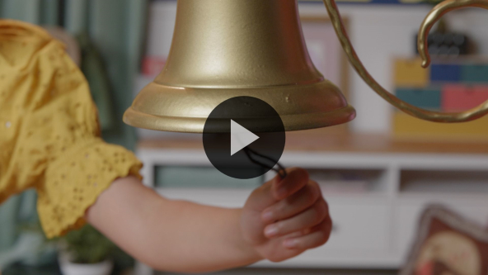

**Yo confío en que Dios está conmigo.** ¡Por supuesto! Es importantísimo recordar esto.

• *Mostrar la* ***Diapositiva Verdad de fe****.*



Digámosla juntos otra vez para asegurarnos de que no la olvidaremos. **Yo confío en que Dios está conmigo.**

Esta vez, señálense cuando digan: «Yo» y «conmigo» *(señálate)* y señalen hacia arriba *(señala hacia arriba)* cuando digamos: «Dios». ¿Listos? **Yo confío en que Dios está conmigo.** Digámosla una vez más con esos movimientos. **Yo confío en que Dios está conmigo.**

**Transición a los grupos pequeños**

¡Felicitaciones! Llegó la hora de pasar a los grupos pequeños para seguir aprendiendo.

• *Invita a los niños a reunirse con su grupo.*

|  |
| --- |
| ***Sugerencia para el líder:*** *Puedes organizar a los niños por edad o asignarles diferentes colores. Algunos preescolares tal vez no sepan su edad. Una etiqueta adhesiva de color, una camiseta o una cinta en la muñeca pueden servir para separar a los niños en diferentes grupos y ayudarlos a identificar su grupo pequeño.* |

**Grupo pequeño**

**25 minutos**

*Verifica la lista de materiales necesarios e instrucciones al comienzo de la sesión o, a continuación, en cada actividad.*

|  |
| --- |
| ***Sugerencia para el líder:*** *Los grupos pequeños pueden pasar de un círculo a otro, o todos los grupos pueden realizar la misma actividad al mismo tiempo. Si decides alternar las actividades, necesitarás contar con al menos un líder por círculo.* |

**Círculo 1**

**Conexión del grupo**

**Salvavidas**

|  |
| --- |
| ***Necesitarás***  *• Pajillas, una por niño*  *• Golosinas tipo Life Savers®, una por grupo*  *No requiere preparación.* |

*(Muestra la golosina Life Saver).* ¿Saben lo que es esto? *(Respuesta del grupo)* Vienen en diferentes sabores y se llama *Life Saver*, que en inglés significa «salvavidas», porque tienen la forma de un salvavidas. Saben qué es un salvavidas, ¿verdad? *(Respuesta del grupo)* En los barcos, y a veces en las piscinas, hay objetos con esta forma circular que se parecen a esta golosina. Son salvavidas. Se lanzan al agua para ayudar a alguien que se cayó de un barco o que no puede nadar. Cuando la persona se agarra del salvavidas, puede flotar y mantener la cabeza arriba del agua.

• *Pide a los niños que se sienten en un círculo en el piso.*

• *Entrega una pajilla a cada niño.*

Hoy usaremos las pajillas para pasarnos este salvavidas alrededor del círculo. Solo pueden tocar la golosina con la pajilla. Cuando llegue tu turno, tocarás con la punta de tu pajilla la de tu compañero con mucho cuidado y se pasarán el salvavidas de una pajilla a otra. Cada vez que nuestro salvavidas pase a otro, diremos la Verdad de fe. Digámosla juntos ahora. **Yo confío en que Dios está conmigo.** ¡Muy bien! ¡A jugar!

• *Los niños se pasan la golosina alrededor del grupo.*

• *Continúa el juego mientras dispongas de tiempo.*

¡Felicitaciones! ¡Qué bien se pasaron el salvavidas! Nuestra Verdad de fe nos recuerda que Dios es nuestro verdadero salvavidas cuando enfrentamos algo aterrador como una tormenta. Podemos confiar en que Él siempre está cerca.

**Círculo 2**

**Hoja de Actividad**

**Seguridad en la tormenta**

|  |
| --- |
| ***Necesitarás***  *•* ***Hoja de actividad Grupo pequeño****, una por niño*  *• Crayolas o marcadores*  ***Preparación***  *• Imprimir la* ***Hoja de actividad Grupo pequeño****, una hoja por niño.* |

Hoy aprendimos que Dios siempre está con nosotros. En nuestra historia bíblica, aprendimos que, por más miedo que tengamos, podemos confiar en que el Señor está con nosotros. Eso se parece mucho a nuestra Verdad de fe para hoy. Digámosla juntos. **Yo confío en que Dios está conmigo.** *(Respuesta del grupo)* ¡Excelente! En la historia bíblica de hoy, los discípulos estaban en una barca cuando sobrevino una terrible tormenta. Se asustaron, pero ellos sabían qué tenían que hacer. ¿A quién despertaron? *(Respuesta del grupo)* ¡Sí! Despertaron a Jesús. Cuando recordaron que debían confiar en Jesús, todo les pareció mucho menos aterrador.

• *Reparte la* ***Hoja de actividad Grupo pequeño*** *y las crayolas.*

En la hoja hay dos dibujos. Uno es el dibujo de los discípulos asustados en medio de la tormenta antes de llamar a Jesús. El segundo muestra qué pasó después que confiaron en que Jesús los ayudaría. Encierren a Jesús en un círculo en ambos dibujos. ¿En cuál dibujo les gustaría estar? *(Escucha las respuestas)*. Coloreen ambos dibujos.

• *Durante la actividad, interrúmpelos y practiquen la Verdad de fe:* **Yo confío en que Dios está conmigo.**

• *Reproducir el video del* ***Sonido Verdad de fe****. Repasar la Verdad de fe aun si no se puede reproducir el sonido.*



**Círculo 3**

**Juego**

**Rescate**

|  |
| --- |
| ***Necesitarás***  *• Flotadores de espuma, dos por grupo*  *• Cinta de embalar*  ***Preparación***  *• Pegar los flotadores de espuma para formar un aro lo suficientemente grande para que quepa un niño.* |

¿Quién quiere jugar? *(Respuesta del grupo)* ¡Genial! Me gustan mucho los juegos, y este es muy divertido.

• *Levanta un aro hecho con los flotadores.*

Imaginemos que este es un aro de rescate pues nos recuerda los salvavidas que se usan para rescatar a las personas del agua. ¿Qué forma tiene? *(Escucha las respuestas)*. Sí, es, como un círculo. Lo interesante de un círculo es que nunca termina. El círculo no tiene esquinas ni tiene fin.

Eso me recuerda nuestro Versículo de fe porque la presencia de Dios nunca termina. Aun si enfrentamos dificultades, la Biblia dice que Dios nos puede rescatar. Él está con nosotros todo el tiempo. ¿Se animan a decir el Versículo de fe conmigo?

• *Dirige a los niños para que digan el versículo con los movimientos.*

**Salmos** *(manos a la altura de la cintura, abiertas, con las palmas hacia arriba)*

**34:** *(palmas juntas como en un aplauso)*

**19** *(las palmas abiertas como si fueran un «libro»)*

**La persona íntegra** *(manos en la cintura con una mirada de triunfo)*

**enfrenta muchas dificultades,** *(puños en el mentón y cara de susto)*

**pero el Señor llega al rescate** *(correr en el lugar)*

**en cada ocasión.** *(saltar una vez con cada palabra)*

¡Genial! Para el juego de hoy, formemos dos equipos. La meta es que cada jugador pase por el aro de rescate. Se colocará el aro sobre la cabeza y lo moverá hasta los pies. Luego saldrá de él y se lo pasará a quien sigue en la fila. Ganará el primer equipo que logre que todos sus integrantes pasen por el aro de rescate. Si están listos para la carrera de rescate, digan: «¡Sí!». *(Respuesta del grupo)* ¡Sí!

• *Divide al grupo en dos equipos y jueguen.*

¡Excelente trabajo de rescate! Siempre que tengan miedo o se enfrenten a una dificultad, algo que servirá para rescatarlos es la Palabra de Dios. Cuando dedicamos tiempo a aprender versículos de la Biblia, el Espíritu Santo nos ayuda a recordarlos cuando más los necesitamos.

• *Opcional: Practiquen otra vez el Versículo de fe.*

• *Jueguen otra vez si dispones de tiempo.*

**Círculo 4**

**Tiempo creativo**

**Cómo se calma la tormenta**

|  |
| --- |
| ***Necesitarás***  *• Vinagre, ½ taza*  *• Bicarbonato de sodio, una cucharada colmada*  *• Aceite vegetal, ½ taza*  *• Vaso transparente, de unas 16 onzas*  *• Opcional: vasos pequeños de papel para los ingredientes, tres por grupo*  *• Opcional: cucharitas descartables, una por niño*  *• Recipiente de hornear*  ***Preparación***  *• Poner el vinagre, el bicarbonato de sodio y el aceite vegetal en vasos pequeños, si más de un grupo hará la actividad al mismo tiempo.* |

¿Cuál fue la parte que más les gustó de la historia bíblica? *(Escucha las respuestas)*. Jesús estaba allí junto a sus discípulos todo el tiempo, pero eso no evitó que se levantara una tormenta. La Verdad de fe me recuerda que **Puedo confiar en que Dios está conmigo.** ¿Quieren ver un experimento que se relaciona con lo que aprendimos hoy? *(Respuesta del grupo)* Hagámoslo juntos.

• *Levanta el vaso transparente y el bicarbonato.*

Este vaso nos representa a ti y a mí, y este bicarbonato representa las cosas que enfrentamos y que nos dan miedo. ¿Qué cosas difíciles enfrentan ustedes? *(Escucha las respuestas)*.

• *Agrega pequeñas cantidades de bicarbonato al vaso a medida que los niños mencionan una dificultad.*

• *Luego muestra el vinagre.*

Me dieron ejemplos de dificultades que nos dan miedo. Este vinagre representa cómo nos sentimos cuando tenemos miedo. ¿Alguna vez probaron el vinagre? *(Respuesta del grupo)* Es muy ácido.

• *Opcional: Moja la punta de una cuchara en el vaso con vinagre para que los niños que quieran lo prueben.*

Pongan cara de miedo. *(Respuesta del grupo)* ¡Qué caras llenas de miedo! A veces nos asustamos, como se asustaron los discípulos de Jesús en la tormenta. Este vinagre representará el miedo que todos sentimos a veces. Antes de agregarlo al vaso para mostrar cómo el miedo nos sacude por dentro, tenemos que recordar lo que dice nuestra Verdad de fe. Según nuestra Verdad de fe, ¿en quién debemos confiar cuando tenemos miedo? *(Respuesta del grupo)*

• *Muestra el aceite.*

Sí. Podemos confiar en que Dios está con nosotros. Este aceite representa al Señor. En el vaso ya agregamos todas las dificultades que podríamos enfrentar. Veamos qué pasa cuando le agregamos el miedo que sentimos en esos momentos.

• *Coloca el vaso sobre el recipiente de hornear para que recoja el agua que se desborde.*

• *Agrega el vinagre al vaso y observen cómo burbujea.*

En esos momentos, cuando sentimos miedo o estamos ansiosos, necesitamos recordar que Dios está con nosotros. Él nos puede ayudar a calmar nuestro temor.

• *Agrega aceite al vaso.*

Así como los discípulos de Jesús lo llamaron cuando sobrevino la tormenta, podemos llamar a Dios cuando enfrentamos cosas que nos dan miedo. Él está siempre a nuestro lado.

**Despedida**

• *Reproducir el video del* ***Sonido Verdad de fe*** *(sonido de una campanilla).*



• *Mostrar la* ***Diapositiva Verdad de fe****.*



¡Genial! La pasamos muy bien al aprender juntos. Antes de irnos, digamos juntos la Verdad de fe una última vez. **Yo confío en que Dios está conmigo.** ¡Muy bien! ¡Hasta la próxima!

• *Los niños llevan a casa la* ***Hoja de actividad Grupo pequeño****.*

• *Recuerda a los padres que tengan los* ***Devocionales familiares*** *con sus hijos y que los encontrarán en la aplicación.*

• *Informa a todos también la fecha y la hora de la siguiente sesión.*